

**多媒體程式設計期末專題**



學號：11032203 姓名：游佳馨

學號：11032204 姓名：王韋婷

學號：11032207 姓名：蔡念慈

**一、網站內容簡介**

1. 網站功能與介紹 (含功能說明)

* 介紹利用CSS與JavaScript 所編寫出的功能與其程式碼範例：
* CSS變形效果_縮放
* CSS變形效果_轉場
* CSS變形效果_動畫
* Java Script程式碼
* Java 選擇敘述程式碼
* Java 算術運算_加減乘除
* Java 邏輯運算_是否
* Java 音樂

**二、 網站架構圖**

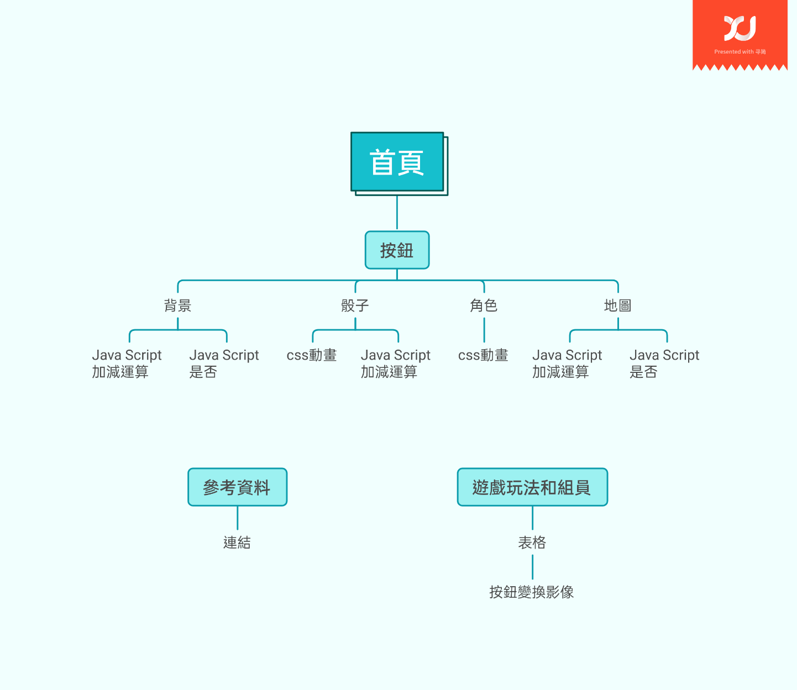

**三、網頁的Layout設計**



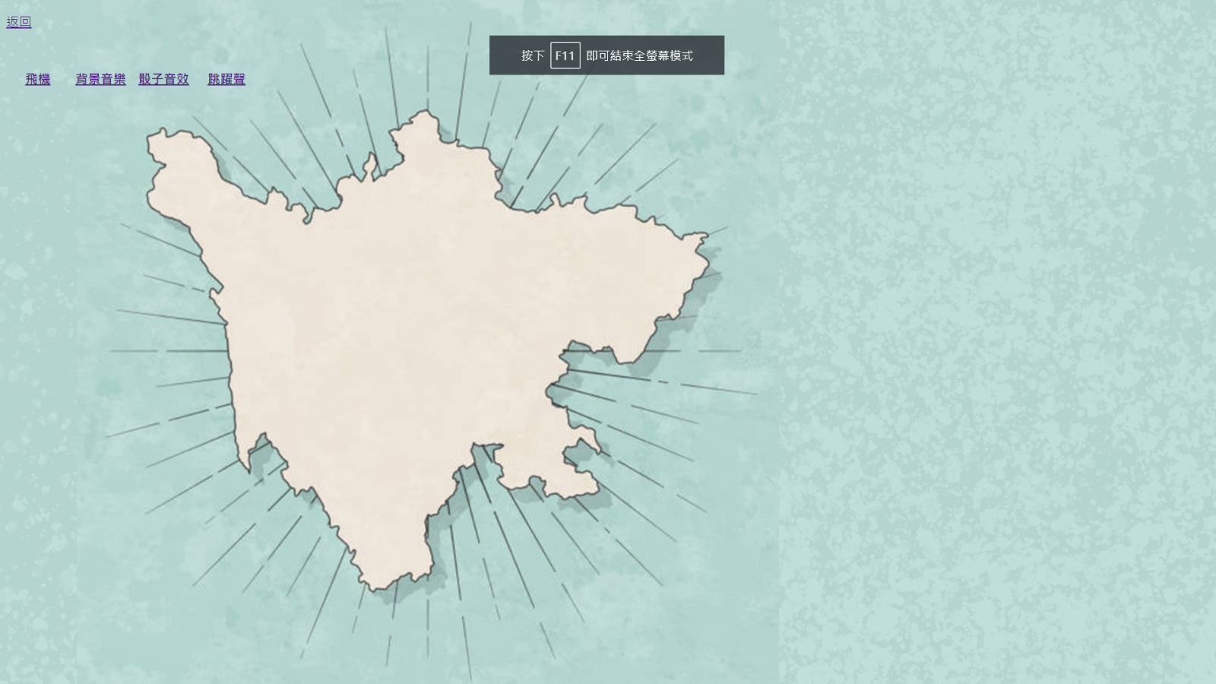

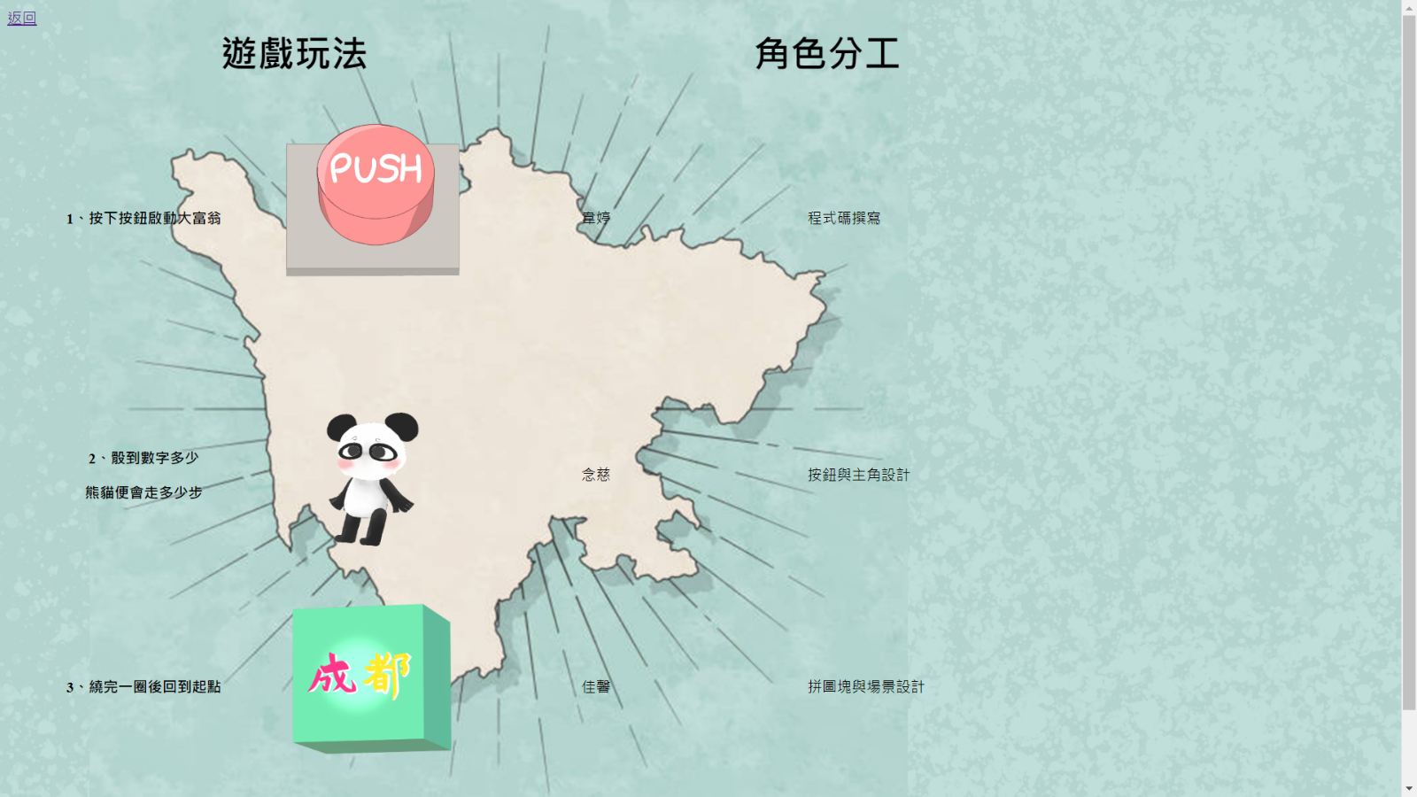

**四、使用了哪些CSS和JavaScript 技巧**

1. CSS

* CSS變形效果_縮放：

元素套用scale()方法設定，會按照元素預設中心點做為基準進行縮放，而縮放分為 X 軸與 Y 軸。

* CSS變形效果_轉場：

元素套運此屬性設定，當標籤有更改css屬性的時候，會依照transition-duration所設定的時間，進行屬性轉變。

值以時間做為單位，而時間上所使用的則是s(秒)為計算。

* CSS變形效果_動畫：

animation-name 元素使用此屬性可設定欲套用關鍵影格動畫的名稱，帶入的值是@keyframes的名稱。

animation-duration 當完成動畫名稱設定時，還需要給標籤運作關鍵影格所需要的時間，所以必須使用animation-duration 屬性來設定動畫總時間，否則元素將不會有動靜。

animation-timing-function 透過此設定，可以設定動畫轉換的方式，透過不同的屬性值可設定轉換的速度。

animation-iteration-count 使用此屬性可設定動畫重複次數。 @keyframes 因動畫關鍵影格沒有特定綁在標籤上可讓多個選擇器使用，因此新增至style內與選擇棄同層，語法中from與to意思代表變化的初始與結束。

animation-play-state 使用hover選擇氣來控制播放狀態。當滑鼠移過圖片上方時，動畫效果會在當前畫面馬上暫停，滑鼠移開圖片時又會繼續撥放動畫效果。

1. JavaScript
   * + 1. 第202-214行:定義變數
       2. 第215-221行:定義數字變數
       3. 第224-345行:定義function()函式，按下判斷按鈕會執行此處。
       4. 第226-227行:取得骰子音效
       5. 第229行:取得骰子值1-6
       6. 第230-232行:骰子動畫
       7. 第234-238行:結果圖片(骰子結果圖)
       8. 第240-242行:定義地圖變數
       9. 第244-340行:地圖、角色變化函數playCharacterAnimation()
       10. 第245-258行:控制動畫改變量
       11. 第259行:執行角色動畫
       12. 第262-271行:執行地圖變化
       13. 第273-280行:每做一次數值加一
       14. 第282-307行:超過十次回到一
       15. 第310-330行:地圖影像變化(從一開始加)
       16. 第333行:背景影像變化(和地圖A一起)
       17. 第335-336行地圖變化音效(角色跳躍後會有聲音)
       18. 第337行:地圖變化、角色動畫一次的速度
       19. 第338-339行:按鈕圖片變化
       20. 第342行:執行playCharacterAnimation()

**五、角色分工**

|  |  |  |  |  |
| --- | --- | --- | --- | --- |
| 學號 | 姓名 | 工作項目 | 工作份量 | 備註 |
| 11032203 | 游佳馨 | 設計地圖物件、網頁內容、文書 | 30% |  |
| 11032204 | 王韋婷 | 網站架構、網頁內容、文書 | 45% | 組長 |
| 11032207 | 蔡念慈 | 骰子按鈕、角色動畫、網頁內容 | 25% |  |